UNIVERSIDAD NACIONAL AUTÓNOMA DE MÉXICO
Dirección General de Orientación y Atención Educativa
Concurso de Oposición Abierto
Técnico Académico Titular "A", tiempo completo, interino
Área: Cómputo · Registro 33709-35
Convocatoria publicada en Gaceta UNAM el 19 de marzo de 2026
PRUEBA 2
Propuesta de diseño e implementación de un sistema automatizado
para la aplicación masiva de pruebas diagnósticas de selección
de aspirantes a nivel posgrado
Caso: Manual de Evaluación Psicológica (MEPSI)
Tecnologías: Java J2EE · AngularJS · MySQL · Hibernate · Spring MVC
Presenta:
Pedro Xavier Contla Romero
Ciudad Universitaria, Cd. Mx., octubre de 2026

Índice
1. Introducción 3
2. Antecedentes y justificación 3
3. Objetivos 5
4. Análisis de requerimientos 6
4.1 Actores 6
4.2 Requerimientos funcionales 6
4.3 Requerimientos no funcionales 6
5. Estructura de la batería MEPSI 7
6. Arquitectura del sistema 8
7. Diseño de la base de datos 9
8. Diseño e implementación de la aplicación 11
8.1 Servidor 11
8.2 Cliente 13
8.3 Persistencia con JPA y Hibernate 13
9. Seguridad 14
10. Ciclo de operación: alta, aplicación y calificación 15
11. Aplicación masiva: operación y escalabilidad 17
11.1 Contingencias 18
12. Resultados 19
13. Plan de implementación 19
14. Mejoras propuestas 20
15. Conclusiones 21
Referencias 21
Anexo A. Diccionario de datos resumido 22
Anexo B. Servicios expuestos 22

1. Introducción
Los programas de posgrado de la UNAM incorporan en sus procesos de ingreso una evaluación psicológica diagnóstica que complementa el examen de conocimientos y la entrevista. Su propósito es aportar al comité académico información estandarizada sobre las aptitudes académicas, el ajuste a normas sociales y los rasgos motivacionales de cada aspirante. La Dirección General de Orientación y Atención Educativa (DGOAE), a través del Departamento de Instrumentos de Orientación, ofrece este servicio con el Manual de Evaluación Psicológica (MEPSI), una batería de ocho secciones que se aplicaba originalmente en papel y lápiz.
Aplicar una batería de este tipo a miles de personas plantea problemas propios: hay que controlar con precisión el tiempo de cada sección, evitar que una sección se conteste dos veces, conservar la integridad de las respuestas, proteger datos personales y entregar resultados a tiempo para que los comités tomen decisiones. En este documento presento el diseño y la implementación del sistema automatizado que desarrollé para aplicar el MEPSI en línea de forma masiva, con las tecnologías Java EE, Spring MVC, Hibernate (JPA), AngularJS y MySQL, así como los procesos de alta, calificación y emisión de reportes que lo complementan.
El documento sigue el ciclo de vida del sistema: antecedentes y objetivos, requerimientos, estructura de la batería, arquitectura, base de datos, diseño de la aplicación, seguridad, ciclo de operación, escalabilidad, resultados obtenidos con datos reales de operación, plan de implementación y mejoras propuestas. Las cifras provienen de consultas que ejecuté directamente sobre la base de datos de producción.

2. Antecedentes y justificación
Antes del sistema en línea, la aplicación del MEPSI implicaba reservar aulas, imprimir cuadernillos y hojas de respuesta, coordinar aplicadores, trasladar materiales y capturar o leer ópticamente las respuestas. Cada uno de estos pasos agrega costo, tiempo y posibilidad de error. En 2020 la contingencia sanitaria por COVID-19 hizo imposible la aplicación presencial justo cuando los posgrados necesitaban mantener sus procesos de ingreso; esa situación detonó el desarrollo del sistema. La primera aplicación en línea se realizó en noviembre de 2020, para el proceso de ingreso al semestre 2021-2, y sustituyó a la aplicación en papel y lápiz. Como el proceso de ingreso no se vio afectado y los resultados fueron satisfactorios, a partir de esa aplicación el MEPSI se aplica siempre en línea hasta la fecha.
La aplicación en línea resolvió el problema inmediato y, además, cambió la escala del servicio. Entre 2020 y 2026 el sistema registró 31,695 aspirantes y atendió a programas de posgrado de la UNAM, en coordinación con la Coordinación General de Estudios de Posgrado (CGEP), y a programas de entidades externas, como la Universidad Autónoma del Estado de Morelos y el Hospital Infantil de México Federico Gómez. La Tabla 1 muestra el crecimiento anual: después del primer año, el sistema se estabilizó entre cuatro y casi seis mil aspirantes por año.
Tabla 1. Aspirantes registrados por año en MEPSI
Año | Registrados | Con actividad | Batería completa | % completa
2020 | 1,706 | 1,323 | 1,319 | 99.7
2021 | 5,290 | 4,060 | 4,014 | 98.9
2022 | 4,047 | 3,217 | 3,162 | 98.3
2023 | 5,412 | 4,402 | 4,352 | 98.9
2024 | 5,737 | 4,893 | 4,812 | 98.3
2025 | 4,913 | 4,727 | 4,699 | 99.4
2026 | 4,590 | 4,105 | 4,094 | 99.7
Total | 31,695 | 26,727 | 26,452 | 99.0
Fuente: consultas a la base de datos de producción, octubre de 2026. "Con actividad" = abrió al menos una sección.
La diferencia entre registrados y aspirantes con actividad corresponde a personas que el programa inscribió pero que no se presentaron, un fenómeno normal en procesos de admisión. Lo relevante es que, de quienes iniciaron, el 99 % concluyó las ocho secciones, lo que indica que el sistema es estable y que su flujo resulta comprensible para el usuario.
Desde el punto de vista de los programas de posgrado de la UNAM, la Tabla 2 muestra el histórico por semestre de ingreso: en cada convocatoria participan entre 9 y 20 programas, y el número de aplicaciones pasó de 1,516 en el primer semestre a más de 3,000 en los semestres de mayor demanda. Con la experiencia de los primeros semestres, las aplicaciones dejaron de hacerse en fechas dispersas y se organizaron en jornadas fijas acordadas en el cronograma de ingreso.
Tabla 2. Histórico de la aplicación en línea para programas de posgrado UNAM
Semestre de ingreso | Programas participantes | Aplicaciones | Organización
2021-2 | 9 | 1,516 | Fechas diversas
2022-1 | 17 | 2,565 | Fechas acordadas
2022-2 | 14 | 1,872 | Cuatro fechas en cronograma
2023-1 | 19 | 2,001 | Jornadas en cronograma
2023-2 | 14 | 2,127 | Jornadas en cronograma
2024-1 | 19 | 2,851 | Jornadas en cronograma
2024-2 | 13 | 1,649 | Jornadas en cronograma
2025-1 | 18 | 3,387 | Jornadas en cronograma
2025-2 | 13 | 2,873 | Jornadas en cronograma
2026-1 | 20 | 3,111 | Jornadas en cronograma
2026-2 | 11 | 1,905 | Jornadas en cronograma
Total |  | 25,857
Fuente: presentación «Aplicación MEPSI, proceso de ingreso 2027-2», DGOAE/CGEP, 1 de septiembre de 2026. No incluye entidades externas.

3. Objetivos
Objetivo general. Diseñar e implementar un sistema web que permita aplicar en línea y de manera masiva la batería MEPSI a aspirantes de posgrado, con control de tiempos, integridad de respuestas, seguridad de la información y una salida de datos lista para su calificación e interpretación.
Objetivos específicos:
- Modelar un banco de reactivos parametrizable que admita reactivos de texto, de imagen y escalas de distintos tipos.
- Implementar la aplicación secuencial de ocho secciones con cronómetro por sección y sin posibilidad de repetir una sección concluida.
- Garantizar autenticación segura, control de sesiones y protección de datos personales.
- Soportar la concurrencia de más de mil aspirantes en la misma jornada.
- Automatizar el alta masiva de aspirantes y la calificación con normas por programa.
- Emitir un comprobante de aplicación y reportes individuales de resultados.

4. Análisis de requerimientos

4.1 Actores
- Aspirante: recibe credenciales, contesta la batería en una sola sesión programada y descarga su comprobante.
- Coordinación del programa de posgrado: solicita el servicio, envía la lista de aspirantes en el formato oficial y recibe los resultados.
- DGOAE (Departamento de Instrumentos de Orientación): da de alta a los aspirantes, monitorea la aplicación, califica, interpreta y entrega reportes. Yo participo en este rol como responsable técnico del sistema.

4.2 Requerimientos funcionales
- RF1. Autenticación del aspirante con su correo electrónico como usuario y una contraseña asignada.
- RF2. Consulta de datos personales y aviso de privacidad antes de iniciar.
- RF3. Presentación de instrucciones y de los reactivos de cada sección en un orden fijo (Parte I a Parte III).
- RF4. Cronómetro por sección en las secciones con tiempo límite y envío automático al agotarse el tiempo.
- RF5. Registro único de respuestas por sección: si el aspirante recarga la página o se reconecta, no puede volver a contestar una sección ya enviada.
- RF6. Aleatorización del orden de las opciones de respuesta.
- RF7. Emisión de un comprobante de aplicación en PDF con código QR.
- RF8. Exportación de las respuestas para su calificación con normas específicas de cada programa.

4.3 Requerimientos no funcionales
- Concurrencia: soportar jornadas de más de 1,500 aspirantes simultáneos sin degradar la experiencia.
- Seguridad: contraseñas cifradas, control de acceso por rol, protección contra fuerza bruta y bots.
- Integridad: cada cadena de respuestas debe tener exactamente la longitud que corresponde a su sección.
- Confidencialidad: tratamiento de datos conforme a los Lineamientos para la Protección de Datos Personales en Posesión de la UNAM (Gaceta UNAM, 25 de febrero de 2019).
- Usabilidad: interfaz de una sola página que funcione en navegadores comunes sin instalar nada.
- Mantenibilidad: separación en capas y banco de reactivos en base de datos, para modificar contenidos sin recompilar.

5. Estructura de la batería MEPSI
El MEPSI se compone de tres partes y ocho secciones que, una vez calificadas, generan 22 escalas agrupadas en cinco dimensiones: Aptitudes, Ajuste a normas sociales, Desviación de normas, Aspectos potenciadores y Aspectos limitadores. La Tabla 3 resume cada sección. La última columna muestra el tiempo real promedio que emplearon los aspirantes, medido por el propio sistema como la diferencia entre la apertura de la sección y el envío de sus respuestas.
Tabla 3. Secciones del MEPSI y su comportamiento real
Sección | Contenido y formato | Reactivos | Respuesta | Límite | Real (prom.)
P-I A | Razonamiento abstracto: completar una figura (imagen) | 12 | 1 de 8 figuras | 5 min | 4.4 min
P-I B | Razonamiento abstracto (imagen) | 36 | 1 de 8 figuras | 45 min | 31.3 min
P-II A | Razonamiento verbal: primera y última palabra de una oración | 17 | 2 renglones de 4 | 7 min | 5.9 min
P-II B | Uso del lenguaje: sinónimos, antónimos, ortografía | 24 | 1 de 5 | 14 min | 9.6 min
P-II C | Comprensión lectora | 15 | 1 de 4 | 21 min | 14.5 min
P-III A | Actitudes y personalidad | 113 | Verdadero / Falso | Sin límite | 12.7 min
P-III B | Autopercepción y motivación | 82 | Escala de 4 puntos | Sin límite | 10.9 min
P-III C | Opiniones sociales | 45 | Escala de 4 puntos | Sin límite | 8.4 min
Fuente: instrucciones del sistema y consulta de tiempos por sección (n ≈ 26,450 a 26,718 por sección).
Esta heterogeneidad tuvo consecuencias directas en el diseño. Las secciones de la Parte I se componen de imágenes: cada reactivo tiene una ilustración incompleta y ocho opciones gráficas. La sección P-II A pide dos elecciones por reactivo, por lo que su cadena de respuesta tiene el doble de caracteres. Las secciones de la Parte III no tienen límite de tiempo, pero sí reactivos inversos que deben recodificarse al calificar. El modelo de datos y la lógica del cliente debían acomodar estas variantes sin duplicar código.

6. Arquitectura del sistema
Diseñé el sistema con una arquitectura en capas basada en el patrón Modelo-Vista-Controlador (Figura 1). Opté por una aplicación de una sola página (SPA) en el cliente y servicios JSON en el servidor. Así, durante una sección el navegador solo descarga los reactivos al inicio y envía las respuestas al final, lo que reduce las peticiones al servidor en las jornadas masivas.
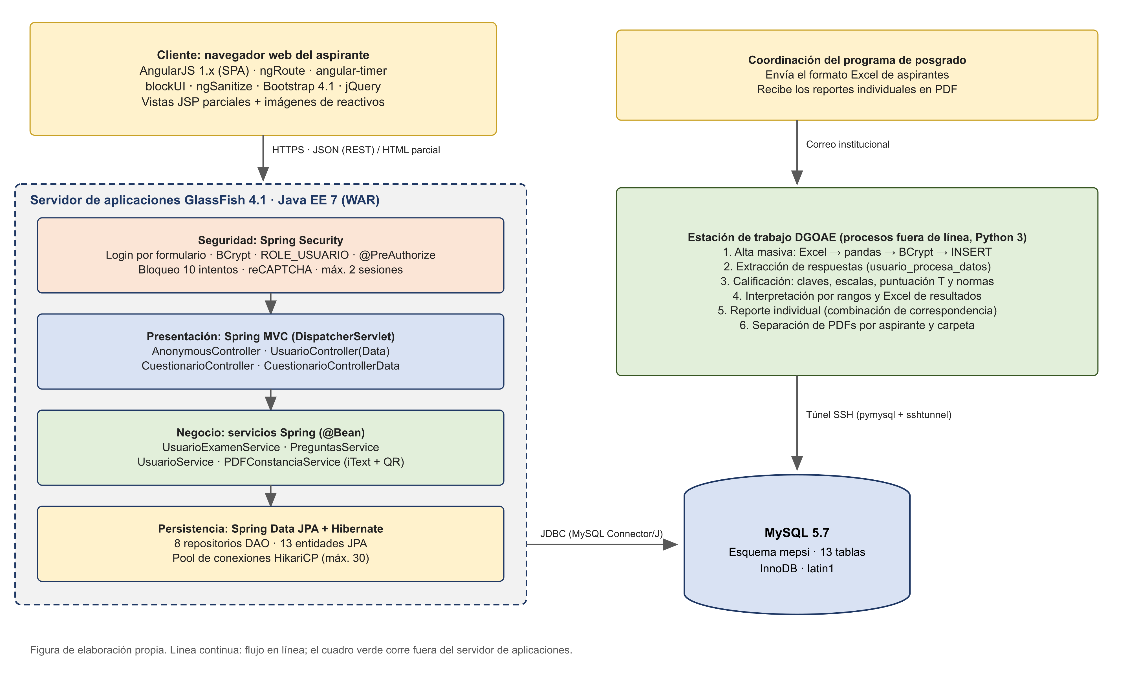
Figura 1. Arquitectura en capas y despliegue de MEPSI
- Cliente (AngularJS 1.x). El módulo cuestionario.js usa ngRoute para navegar entre instrucciones y secciones, angular-timer para el cronómetro, blockUI para bloquear la interfaz durante los envíos y ngSanitize para mostrar textos con formato. Las vistas son fragmentos JSP que el servidor entrega ya protegidos por la sesión.
- Seguridad (Spring Security). Filtra todas las peticiones antes de que lleguen a los controladores (ver sección 9).
- Presentación (Spring MVC). Un DispatcherServlet configurado por clases Java (sin web.xml) despacha hacia cuatro controladores: el anónimo (login, aviso de privacidad), los de usuario y los del cuestionario. Los controladores *Data responden JSON con Jackson.
- Negocio (servicios Spring). UsuarioExamenService controla la apertura de secciones y el registro de respuestas; PreguntasService arma los reactivos y aleatoriza las opciones; PDFConstanciaService genera el comprobante con iText.
- Persistencia (Spring Data JPA + Hibernate). Ocho repositorios DAO y trece entidades JPA. Hibernate es el proveedor JPA, con el dialecto de MySQL, y HikariCP administra un pool de hasta 30 conexiones.
- Datos (MySQL 5.7). Esquema mepsi con motor InnoDB para tener transacciones e integridad referencial.
El sistema se despliega como un archivo WAR en GlassFish 4.1 (Java EE 7, Servlet 3.1). Los procesos de alta, calificación y reporte no corren en el servidor de aplicaciones. Los ejecuto en una estación de trabajo de la DGOAE con scripts en Python, que se conectan a MySQL mediante un túnel SSH. Separarlos así mantiene ligero el servidor que atiende a los aspirantes y permite ajustar la calificación, por ejemplo con nuevas normas, sin volver a desplegar la aplicación.

7. Diseño de la base de datos
La base de datos consta de trece tablas organizadas en tres grupos (Figura 2): usuarios y seguridad, banco de reactivos, y aplicación y respuestas. Usé una nomenclatura con prefijos de tipo (id_ para identificadores, c_ para cadenas, d_ para fechas, b_ para banderas y n_ para números) que hace explícito el dominio de cada columna.
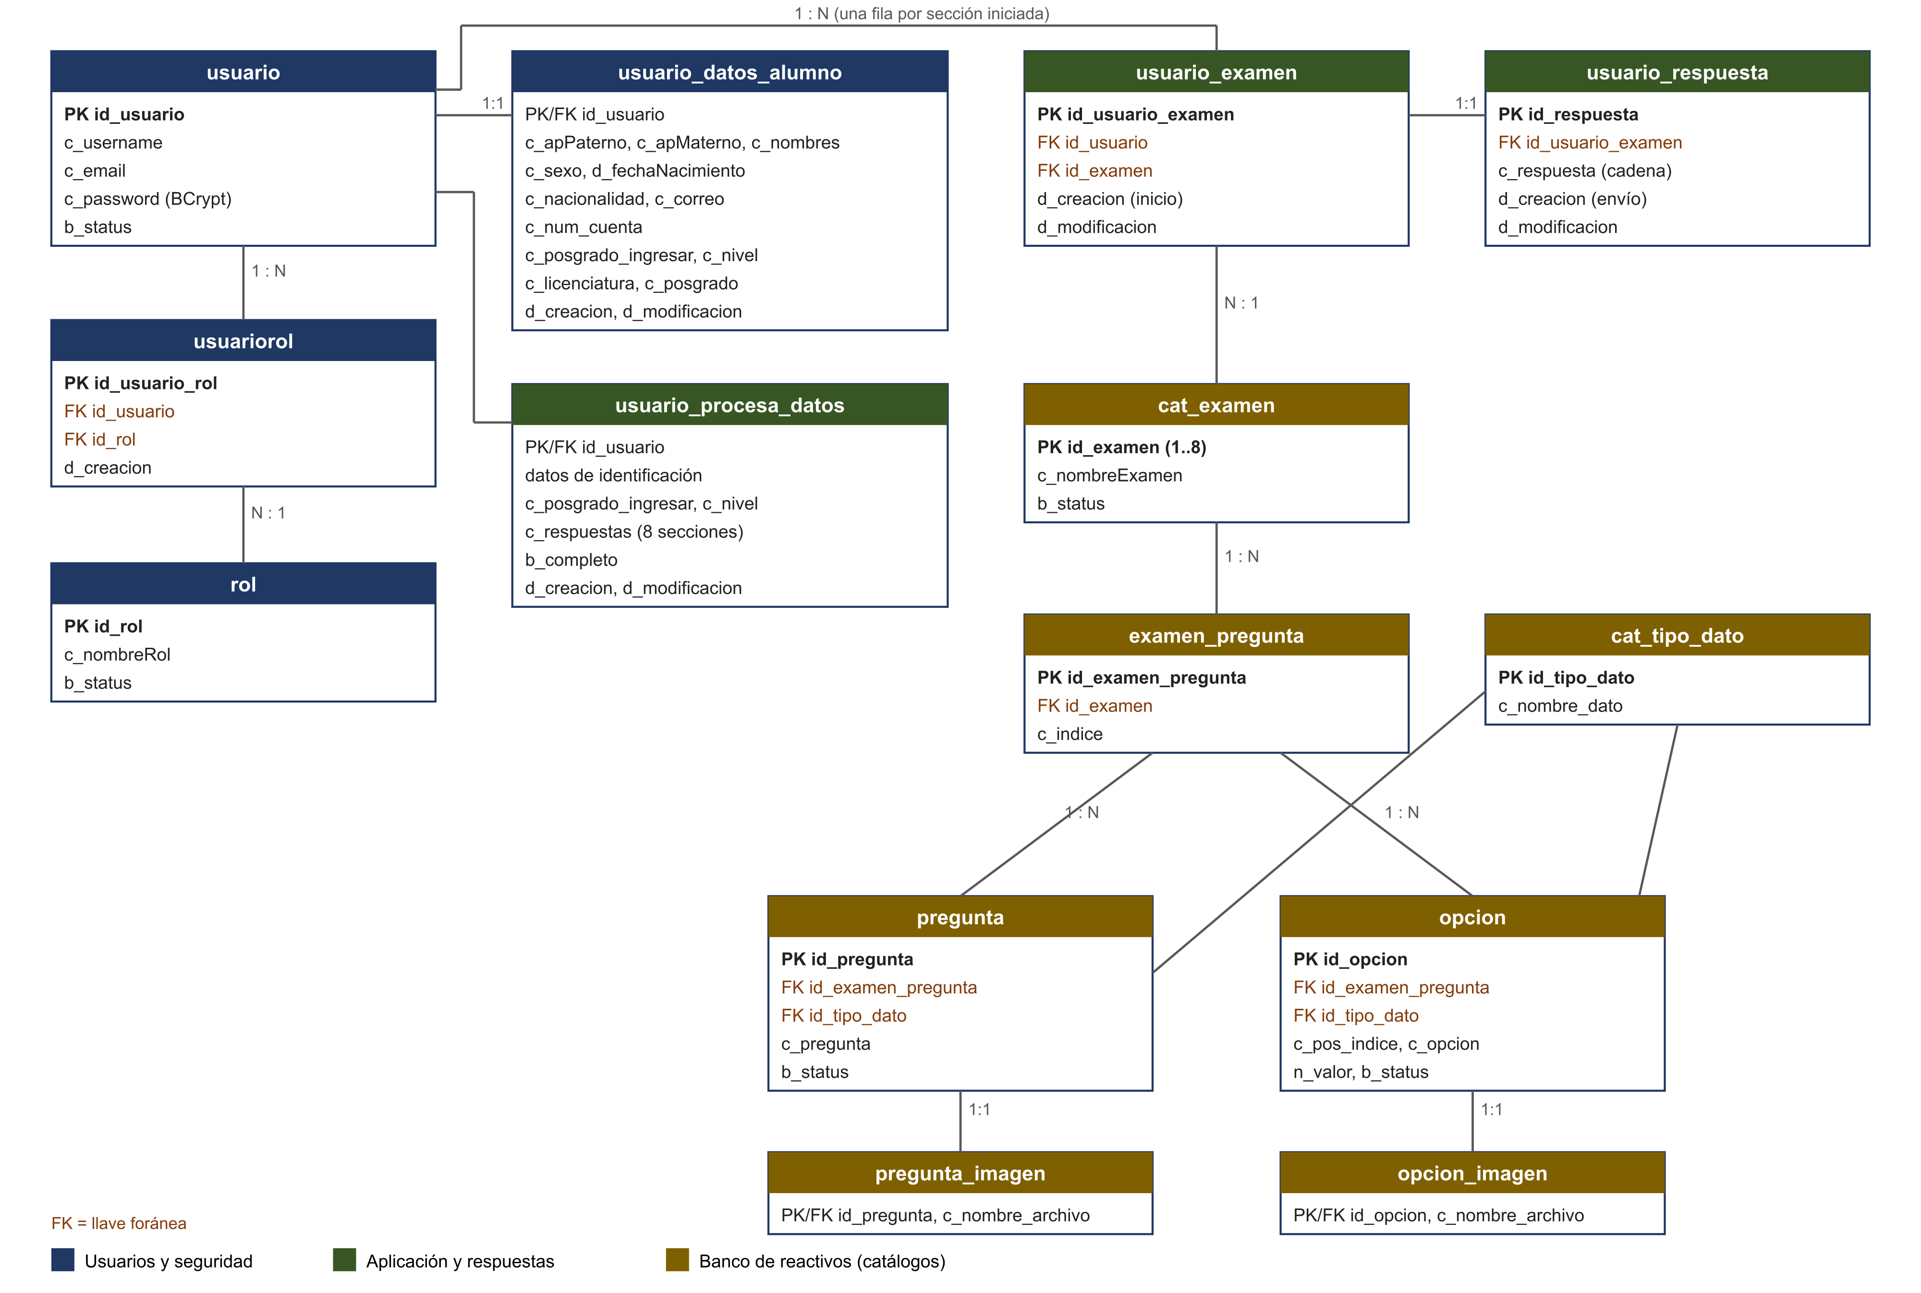
Figura 2. Modelo entidad-relación de MEPSI
Banco de reactivos. cat_examen contiene las ocho secciones. Cada sección agrupa reactivos en examen_pregunta, que se descomponen en el enunciado (pregunta) y sus opciones (opcion, con su valor n_valor). Cuando el enunciado o una opción es una imagen, el archivo se referencia en pregunta_imagen y opcion_imagen. Así se pueden actualizar textos u opciones sin tocar el código: hoy el banco tiene 296 reactivos y 1,050 opciones de texto. Los reactivos gráficos de la Parte I se sirven como recursos estáticos con nomenclatura sistemática (P1SAR01, P1SAO01-1…).
Aplicación y respuestas. La tabla usuario_examen registra cada sección que un aspirante abre, con su fecha de inicio. usuario_respuesta guarda las respuestas de esa sección en una sola cadena de caracteres, donde cada posición es un reactivo. Elegí este diseño en lugar de una fila por reactivo por tres razones:
- Reduce el volumen: 26 mil aplicaciones generan unas 200 mil filas de respuesta y no más de 9 millones.
- Cada envío es una sola operación INSERT, lo que importa en los picos de concurrencia.
- La cadena se exporta directamente a los procesos de calificación y a paquetes estadísticos.
Este formato permite además una validación simple de integridad: la longitud de la cadena debe coincidir con el número de reactivos de la sección (34 caracteres en P-II A, porque cada reactivo lleva dos elecciones). La consulta de verificación sobre los 212,911 registros mostró que el 100 % tiene exactamente la longitud esperada. Las diferencias entre las fechas de usuario_examen y de usuario_respuesta permiten medir el tiempo real de cada sección sin instrumentación adicional.
Usuarios. usuario guarda las credenciales (con la contraseña cifrada con BCrypt) y su estado; usuariorol y rol implementan la autorización; usuario_datos_alumno almacena los datos sociodemográficos y académicos; usuario_procesa_datos consolida en un registro por aspirante las respuestas de las ocho secciones para su extracción. En total la base ocupa unos 75 MB, de los cuales el 75 % corresponde a respuestas.

8. Diseño e implementación de la aplicación

8.1 Servidor
El servidor expone dos familias de rutas protegidas: /usuario.dgoae/** (datos del aspirante) y /cuestionario.dgoae/** (aplicación). Para cada sección hay tres servicios: la vista de instrucciones, la vista de la sección y el servicio de datos getpreguntas_id_n, que devuelve los reactivos en JSON. Las respuestas se reciben en saveQuestions, y en saveQuestions3 para la sección de doble respuesta. El Anexo B lista los servicios.
La Figura 3 muestra las dos interacciones centrales. Al abrir una sección (a), el controlador invoca createUsuarioExamen, que primero busca si el aspirante ya tiene esa sección y solo si no existe inserta el registro. Después consulta si ya hay respuestas guardadas, en cuyo caso el cliente avanza a la siguiente sección en vez de mostrar los reactivos. Con esto el sistema tolera recargas de página y desconexiones sin permitir que una sección se conteste dos veces.
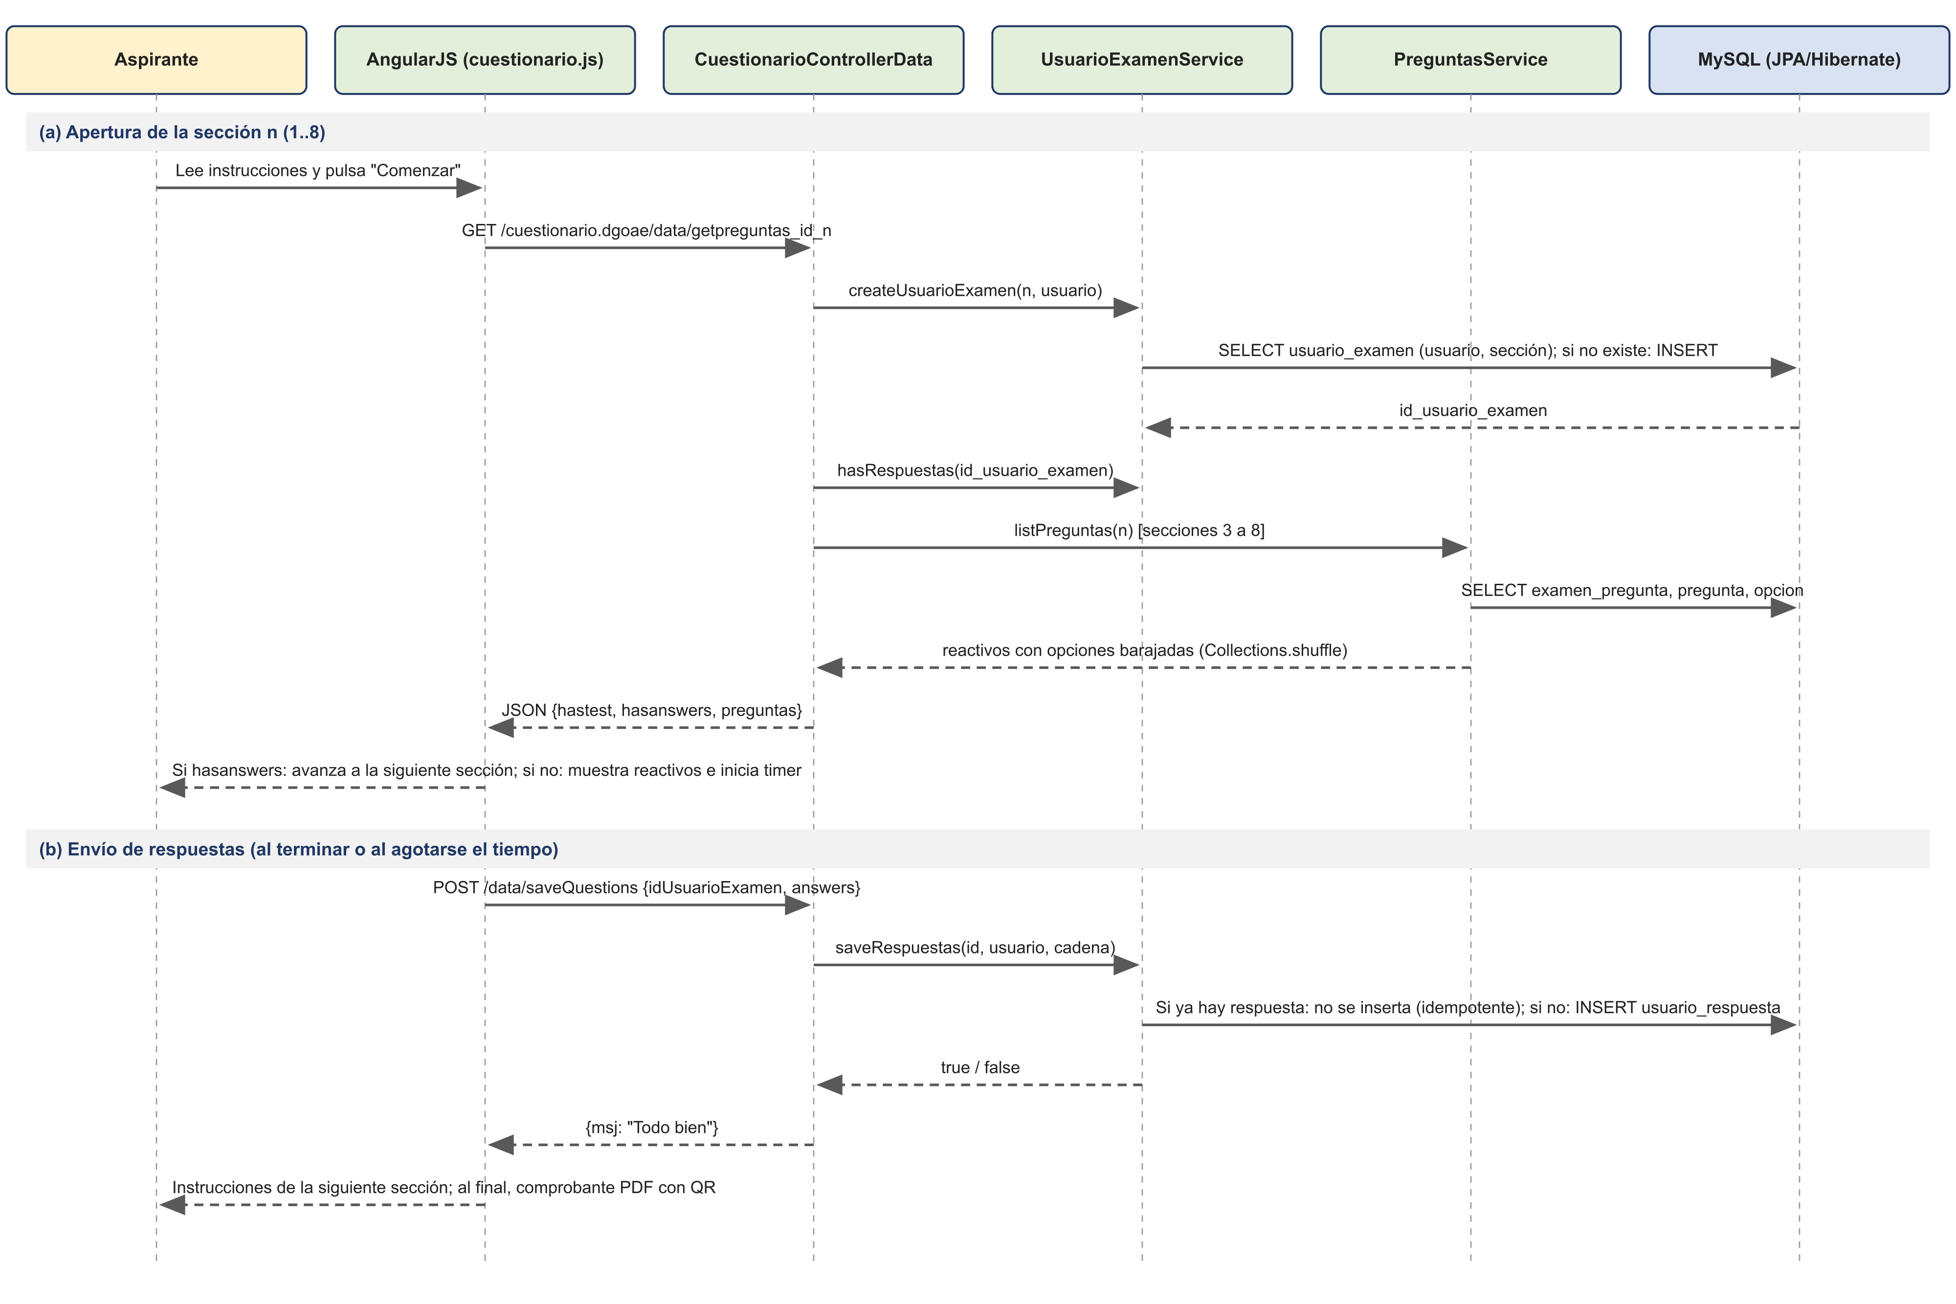
Figura 3. Secuencia de apertura de sección y envío de respuestas
Al enviar (b), saveRespuestas es idempotente: si ya existe una respuesta para ese id_usuario_examen, informa éxito sin insertar de nuevo. Esta decisión resultó clave en la operación real, porque es frecuente que un aspirante con conexión inestable presione dos veces el botón de enviar o que el navegador reintente la petición.
@Override
public boolean saveRespuestas(Long idUsuarioExamen, String username, String respuestas) {
if (hasRespuestas(idUsuarioExamen, username))
return true; // idempotente: no se duplica el envío
UsuarioExamen ue = usuarioExamenDAO.findOne(idUsuarioExamen);
UsuarioRespuesta ures = new UsuarioRespuesta();
ures.setCRespuesta(respuestas); // una cadena por sección
ures.setDCreacion(new Date());
ures.setIdUsuarioExamen(ue);
return usuarioRespuestaDAO.save(ures).getIdRespuesta() > 0L;
}
Fragmento 1. Registro idempotente de respuestas (UsuarioExamenServiceImpl)
PreguntasService arma la estructura de cada reactivo y aleatoriza el orden de las opciones con Collections.shuffle en cada solicitud, sin alterar el valor de cada opción. En la sección P-II A las opciones se dividen en dos mitades (primera y última palabra) que se barajan por separado, de modo que cada renglón conserva su sentido. En las secciones gráficas el servidor genera los nombres de las imágenes y también baraja las ocho opciones. La aleatorización dificulta que dos aspirantes compartan respuestas por posición.
El comprobante de aplicación (PDFConstanciaService) se genera al vuelo con iText. Es una tarjeta de 5 × 3 pulgadas con los datos institucionales, el nombre del aspirante, su usuario, la fecha de aplicación y un código QR que apunta al sitio oficial del sistema.

8.2 Cliente
El cliente es un módulo AngularJS que guía la secuencia instrucciones → sección → instrucciones de la siguiente sección. En las secciones cronometradas, el controlador inicia angular-timer cuando se muestran los reactivos y, en cada pulso, compara el tiempo transcurrido con el límite. Al agotarse, detiene el reloj y envía automáticamente lo contestado hasta ese momento; las posiciones sin respuesta se marcan con una «x», de modo que la longitud de la cadena sigue siendo válida. Cuando el aspirante envía antes de tiempo, el cliente verifica que no falten reactivos e indica la página y el número del reactivo pendiente; los reactivos se muestran paginados. blockUI impide que el aspirante interactúe mientras se guarda, lo que evita envíos parciales. Al terminar la Parte III se muestra la pantalla de cierre con la descarga del comprobante.

8.3 Persistencia con JPA y Hibernate
Las entidades se mapean con anotaciones JPA estándar (@Entity, @Table, @ManyToOne, @OneToMany, @Temporal) y validaciones de Bean Validation (@NotNull, @Size), por lo que el modelo no depende del proveedor. Hibernate traduce las operaciones al dialecto de MySQL. Los repositorios extienden JpaRepository de Spring Data: las operaciones básicas (guardar, buscar por llave, listar) se heredan, y las consultas específicas se declaran solo con el nombre del método, sin escribir SQL. Por ejemplo, el método que localiza la sección de un aspirante es:
public interface UsuarioExamenDAO extends JpaRepository<UsuarioExamen, Long> {
List<UsuarioExamen> findByIdUsuario(Usuario idUsuario);
UsuarioExamen findByIdUsuarioAndIdExamen(Usuario idUsuario, CatExamen ex);
}
Fragmento 2. Repositorio con consultas derivadas del nombre del método
La configuración se hace por clases Java (@Configuration): ApplicationContext declara el DataSource HikariCP, el LocalContainerEntityManagerFactoryBean con el adaptador de Hibernate, el JpaTransactionManager y los servicios. Los parámetros de conexión se leen de un archivo de propiedades externo al código, y el pool se ajustó para la operación masiva: 30 conexiones como máximo, 5 inactivas como mínimo, tiempo de vida de 30 minutos y detección de fugas a los 20 segundos.

9. Seguridad
La seguridad se implementa con Spring Security configurada por clases Java y se complementa con prácticas operativas. La Tabla 4 resume los controles.
Tabla 4. Controles de seguridad implementados
Riesgo | Control implementado
Robo de contraseñas | Cifrado BCrypt (factor 10) tanto en el sistema como en el script de alta; nunca se guardan en claro.
Acceso no autorizado | Autenticación por formulario; las rutas de usuario y cuestionario exigen ROLE_USUARIO (@PreAuthorize); una vez entregados los resultados, las cuentas se deshabilitan (b_status = 0) con una consulta SQL, de modo que hoy solo 1,728 de 31,939 cuentas siguen activas.
Fuerza bruta | LoginAttemptService bloquea la cuenta tras 10 intentos fallidos (caché de 24 h).
Automatización / bots | Google reCAPTCHA en la pantalla de acceso.
Suplantación o sesión compartida | Máximo 2 sesiones simultáneas por usuario; la sesión expirada o inválida redirige al login.
Copia entre aspirantes | Orden aleatorio de opciones en cada solicitud; secciones de un solo intento.
Exposición de la base de datos | MySQL sin acceso público; los procesos administrativos se conectan solo por túnel SSH con llave.
Secuestro de sesión | Nuevo identificador de sesión al autenticarse (session fixation: migrateSession), HSTS de un año y X-Frame-Options SAMEORIGIN.
Datos personales | Aviso de privacidad visible antes de iniciar; uso exclusivo para el proceso de ingreso.

http.authorizeRequests()
.antMatchers("/login.dgoae*", "/perform_login", ...).permitAll()
.antMatchers("/usuario.dgoae**").hasRole("USUARIO")
.antMatchers("/cuestionario.dgoae**").hasRole("USUARIO")
.anyRequest().authenticated()
.and().formLogin().loginPage("/login.dgoae").loginProcessingUrl("/perform_login")
.and().sessionManagement().sessionFixation().migrateSession()
.maximumSessions(2).expiredUrl("/login.dgoae")
.and().invalidSessionUrl("/login.dgoae")
.and().headers().httpStrictTransportSecurity().maxAgeInSeconds(31536000);
Fragmento 3. Configuración de Spring Security (SecurityConfig, resumida)
Reconozco dos áreas de mejora que retomo en la sección 14: la protección CSRF está deshabilitada para simplificar las llamadas JSON del cliente, y los parámetros de conexión de los scripts deben salir del código fuente y pasar a variables de entorno o a un almacén de secretos.

10. Ciclo de operación: alta, aplicación y calificación
El sistema web es una parte de un proceso más amplio que diseñé para que el servicio funcione de principio a fin con la mínima intervención manual (Figura 4).
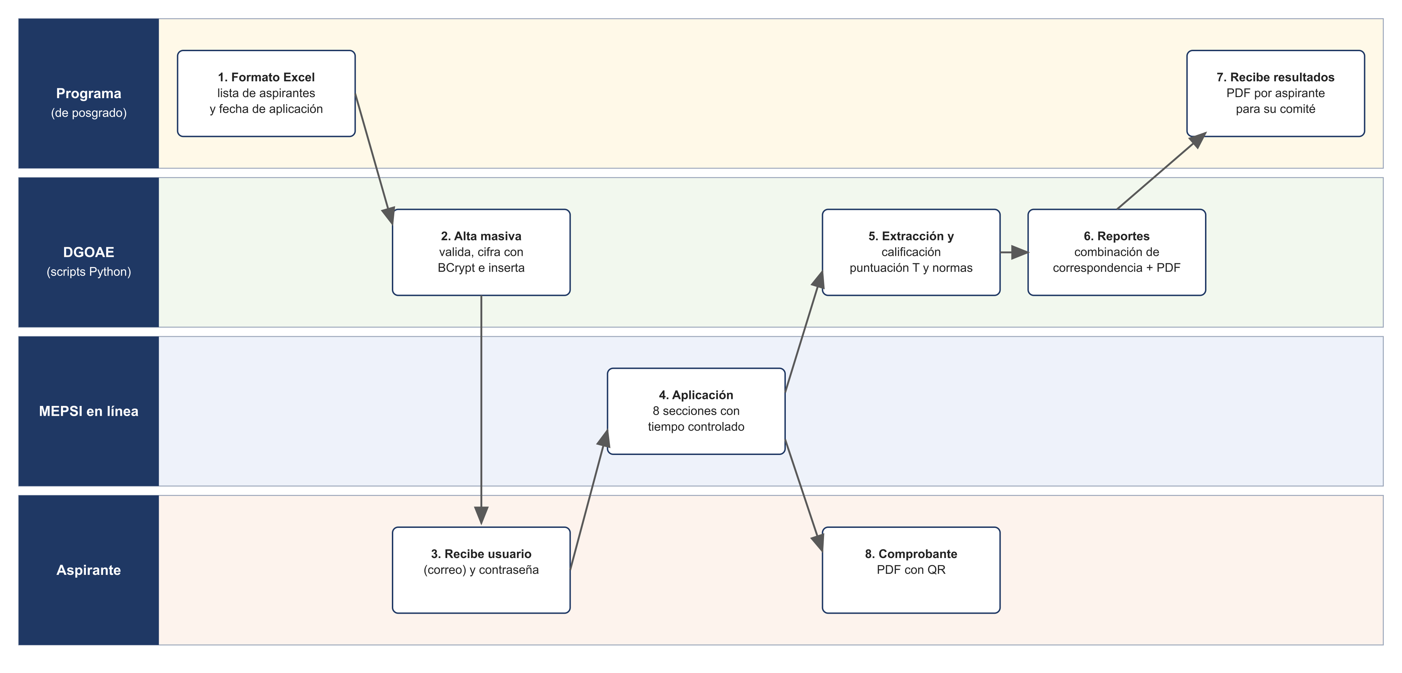
Figura 4. Ciclo de operación del servicio MEPSI
1. Solicitud. El programa de posgrado (en la UNAM, a través de los enlaces de la CGEP) llena el formato oficial en Excel, que tiene una hoja de captura y una hoja registrar con columnas normalizadas (paterno, materno, nombre, sexo, fecha de nacimiento, nacionalidad, correo, número de cuenta o folio, programa, licenciatura, nivel y posgrado previo).
2. Alta masiva. Un script en Python lee la hoja con pandas y, por cada aspirante, verifica si el correo ya existe. Si existe, actualiza sus datos académicos (aspirantes que repiten proceso); si no, cifra la contraseña con BCrypt (compatible con el formato $2a de Spring Security) e inserta en una transacción el usuario, su rol y sus datos. El script deja una bitácora con el rango de identificadores creados y los registros previos. La DGOAE devuelve la información a los enlaces, y cada programa envía a sus aspirantes la liga de acceso, el usuario y la contraseña.
3 y 4. Aplicación. El aspirante recibe su usuario (correo) y contraseña, y contesta la batería en la fecha programada.
5. Extracción y calificación. La consolidación se hace dentro de MySQL con dos procedimientos almacenados. generarResultado recorre con un cursor a los aspirantes del programa (identificados por sus id_usuario) y considera solo a quienes tienen las ocho secciones. Para cada uno invoca forSPSS, que recorre sus respuestas en orden de sección y las concatena en una sola cadena con un formato de columnas fijas, heredado del procesamiento estadístico en SPSS, en el que los espacios separan las partes. El resultado se inserta en usuario_procesa_datos con la bandera b_completo y se exporta a CSV.
El script de calificación lee ese CSV, separa las siete subcadenas (las dos secciones de la Parte I van juntas) y, para cada aspirante:
- Compara cada cadena con su clave de respuestas en las secciones de aptitud. En P-II A el acierto exige acertar las dos palabras.
- En la Parte III recodifica los reactivos inversos y suma los reactivos de cada escala para obtener 18 puntajes crudos (por ejemplo, Estabilidad y apego a normas, Impulsividad, Orientación al logro, Autoeficacia o Liderazgo).
- Transforma cada puntaje crudo en una puntuación estandarizada de media 50 y desviación estándar 15, con la media y la desviación de la norma del programa correspondiente. Actualmente hay 31 grupos normativos (Ciencias Médicas, Pedagogía, Administración, Bioquímicas, Ingeniería, Enfermería, Economía, entre otros).
- Calcula las cinco dimensiones como promedio de sus escalas (o con normas propias de dimensión cuando el programa las tiene) y acota los valores entre 0 y 100.
- Asigna a cada puntuación un rango (de Extremadamente bajo a Extremadamente alto) y un texto de interpretación tomados de un diccionario de interpretaciones.
def estandariza(crudo, media, de):
# puntuación con media 50 y DE 15 según la norma del programa
return redondea(((crudo - media) / de) * 15 + 50)

TARAR2 = estandariza(ARAR2, normas[0][0], normas[0][1]) # razonamiento abstracto
TDCAA = redondea((TARAR2 + TARVAN + TARVUL + TARVCL) / 4) # dimensión Aptitudes
rango, texto = interpretacion_mepsi.obtener_interpretacion("TDCAA", TDCAA)
Fragmento 4. Estandarización con normas por programa (Python, simplificado)
6. Reportes. El resultado se guarda en un Excel completo y en otro de resumen. El Excel alimenta una plantilla de Word con combinación de correspondencia que produce el reporte individual de tres páginas con gráficas de barras. Desde Word se guarda un único PDF con todos los reportes, y un último script en Python lo divide en un archivo por aspirante (tres páginas cada uno) y lo organiza en carpetas por nombre, programa y nivel, según una hoja de control en Excel.
7. Entrega y cierre. Los PDF organizados se envían por correo electrónico a los responsables del programa para su comité académico. Con los resultados ya entregados, deshabilito con una consulta SQL las cuentas de los aspirantes de ese proceso, lo que cierra el acceso al sistema.

11. Aplicación masiva: operación y escalabilidad
El dimensionamiento se valida con la carga real registrada. La jornada de mayor demanda fue el 14 de abril de 2026: 1,704 aspirantes en un día, de los cuales 1,664 estuvieron activos en la misma hora (11:00 a 12:00) y abrieron 6,248 secciones, es decir, casi dos secciones por segundo. En la ventana de diez minutos más intensa de esa jornada se recibieron 1,514 envíos de respuestas. El sistema atendió esa carga con el pool de 30 conexiones de HikariCP, muy por debajo del límite de 1,200 conexiones de MySQL.
Tabla 5. Indicadores de carga en operación real
Indicador | Valor
Máximo de aspirantes en un día | 1,704 (14-abr-2026)
Máximo de aspirantes activos en una hora | 1,664
Máximo de secciones abiertas en una hora | 6,248
Máximo de envíos en 10 minutos (jornada real) | 1,514
Actividad concentrada entre 9:00 y 14:00 h | 83 %
Duración promedio de la batería completa | 112 minutos

Tres decisiones de diseño explican este desempeño:
- El cliente hace solo dos peticiones de datos por sección, sin importar el número de reactivos, y la lógica de navegación y el cronómetro corren en el navegador.
- Las imágenes de reactivos son recursos estáticos que el navegador conserva en caché y que Spring Security excluye del filtrado.
- Cada envío es una inserción corta en una tabla con llave primaria autoincremental, sin bloqueos prolongados.
Los picos de la base de datos que superan esta cifra, con hasta 3,140 registros en diez minutos a horas no laborables (por ejemplo, 23:50 h), corresponden a migraciones y cargas masivas de información y no a aplicaciones reales, por lo que los excluí del dimensionamiento.
Para la operación programo las jornadas por bloques de horario acordados con cada programa, monitoreo en tiempo real con consultas sobre usuario_examen y atiendo incidencias de acceso. Ante una desconexión, el aspirante vuelve a entrar y el sistema lo coloca en la primera sección pendiente; las secciones ya enviadas se conservan.
Con los programas de la UNAM la operación sigue un protocolo establecido: las jornadas son en martes de 10:00 a 13:00 h, con 150 minutos disponibles para la prueba; la lista de aspirantes se recibe a más tardar una semana antes; durante la jornada la DGOAE y los responsables de cada programa se mantienen en comunicación por un grupo de mensajería; y para cada fecha hay una aplicación de reposición interna el viernes siguiente. Antes de cada jornada se informa a los programas qué aspirantes ya presentaron el MEPSI y tienen resultados vigentes, para que decidan si lo repiten.

11.1 Contingencias
- Caída de conexión del aspirante: reingreso con las mismas credenciales; el sistema retoma en la primera sección sin respuesta.
- Reenvíos duplicados: absorbidos por el registro idempotente.
- Imprevistos del aspirante: fecha de reposición el viernes posterior a cada jornada.
- Saturación: el pool de conexiones limita la presión sobre MySQL; las peticiones esperan turno (hasta 30 s) en lugar de fallar, y las jornadas se escalonan por horario cuando el programa es grande.
- Pérdida de datos: respaldo de la base de datos al terminar cada aplicación (en un mismo día pueden aplicar varios posgrados, así que cada jornada queda respaldada en cuanto termina) y conservación de los archivos de alta y de calificación de cada periodo.
- Incidencias de acceso: atención por correo y teléfono durante la jornada; el script de alta permite reasignar datos sin duplicar cuentas.

12. Resultados
- Cobertura: 31,695 aspirantes registrados y 26,727 evaluados de 2020 a 2026, sin aplicaciones en papel.
- Confiabilidad del proceso: 99 % de quienes iniciaron concluyeron las ocho secciones, y la conclusión por sección fue de 99.9 a 100 %.
- Integridad: el 100 % de las cadenas de respuesta tiene la longitud correcta.
- Tiempos: los aspirantes usan en promedio entre 69 % y 88 % del tiempo disponible en las secciones cronometradas, lo que confirma que los límites son adecuados y que el cronómetro funciona.
- Escala: la jornada más grande atendió a 1,704 aspirantes en un día sin incidencias de infraestructura.
- Oportunidad: la calificación automatizada con 31 normas permite entregar reportes individuales en días en lugar de semanas.

13. Plan de implementación
Desarrollé el sistema con una metodología iterativa e incremental: primero puse en producción el flujo mínimo (acceso, una sección y guardado) y después agregué secciones, cronómetro, comprobante y procesos de calificación. La Tabla 6 presenta el plan por fases que propongo para una implementación de este tipo.
Tabla 6. Plan de implementación por fases (semanas)
Fase | 1-2 | 3-4 | 5-6 | 7-8 | 9-10 | 11-12 | 13-14 | 15-16
Análisis de requerimientos | ■
Diseño de arquitectura y BD | ■ | ■
Banco de reactivos e imágenes |  | ■ | ■
Backend Spring MVC / JPA |  | ■ | ■ | ■
Frontend AngularJS |  |  | ■ | ■ | ■
Seguridad y comprobante |  |  |  | ■ | ■
Scripts de alta y calificación |  |  |  |  | ■ | ■
Pruebas unitarias y de carga |  |  |  |  |  | ■ | ■
Piloto con un programa |  |  |  |  |  |  | ■
Liberación y operación |  |  |  |  |  |  |  | ■

La estrategia de pruebas combina:
- Pruebas unitarias de los servicios (apertura de sección, idempotencia del guardado, aleatorización que preserva valores).
- Pruebas de integración de los controladores con una base de datos de prueba.
- Pruebas funcionales de cada sección en distintos navegadores, incluido el cronómetro y el envío automático.
- Verificación de calificación: comparación del puntaje automatizado con una muestra calificada manualmente.
Las pruebas de carga simulan el pico esperado (al menos 1,700 sesiones en una hora) sobre un servidor equivalente al de producción. El piloto con un programa de tamaño mediano valida instrucciones, tiempos y el reporte final antes de abrir el servicio a todos los programas.

14. Mejoras propuestas
El análisis de los datos de operación mostró oportunidades claras. La más importante es la calidad de los datos de captura: como el formato de Excel acepta texto libre, la base contiene 16 formas distintas de registrar el sexo (por ejemplo "FEMENINO", "F", "MUJER", "FEMENIMO"), 140 valores de nacionalidad con duplicados como "MÉXICO" y "MEXICANA", y fechas de nacimiento imposibles. Propongo:
- Validar con catálogos cerrados (sexo, nacionalidad, nivel, programa) tanto en el formato de Excel como en el script de alta, y rechazar fechas fuera de rango.
- Un módulo administrativo web para registrar periodos, programas y aspirantes, que sustituya los scripts de alta y deje bitácora.
- Integrar la calificación y las normas al sistema, para generar reportes desde la web y mantener las normas versionadas.
- Parametrizar los procedimientos de consolidación por programa y periodo, para no editar a mano la lista de identificadores en cada proceso, y asociar a cada cuenta una vigencia para que se deshabilite automáticamente al cierre.
- Generar contraseñas iniciales aleatorias y entregarlas por un canal seguro, en lugar de derivarlas de un dato personal como la fecha de nacimiento.
- Activar la protección CSRF con token en las llamadas AngularJS y mover las credenciales de los scripts a variables de entorno.
- Cambiar el juego de caracteres de la base a UTF-8 (utf8mb4), lo que evita problemas con acentos.
- Agregar un tablero de seguimiento en vivo para la coordinación de cada programa durante su jornada.

15. Conclusiones
El sistema MEPSI demuestra que una batería psicométrica compleja, con reactivos gráficos, tiempos controlados y escalas de personalidad, puede aplicarse en línea de forma masiva, segura y confiable con Java EE, Spring MVC, Hibernate, AngularJS y MySQL. Tres decisiones de diseño sostuvieron su éxito durante seis años de operación con más de 26 mil aspirantes evaluados: la arquitectura en capas, el registro idempotente de una cadena de respuestas por sección y la separación entre la aplicación en línea y los procesos de calificación. La experiencia acumulada y los datos que el propio sistema genera son también la base para las mejoras propuestas y para el análisis de datos que presento en la prueba 3.

Referencias
- Pivotal Software. (2017). Spring Framework Reference Documentation, versión 4.3. https://docs.spring.io
- Pivotal Software. (2017). Spring Security Reference, versión 4.2. https://docs.spring.io/spring-security
- Red Hat. (2016). Hibernate ORM 5 User Guide. https://hibernate.org/orm/documentation
- Google. (2018). AngularJS Developer Guide (v1.x). https://docs.angularjs.org/guide
- Oracle. (2015). MySQL 5.7 Reference Manual. https://dev.mysql.com/doc/refman/5.7/en
- UNAM. (2019). Acuerdo por el que se establecen los Lineamientos para la Protección de Datos Personales en Posesión de la UNAM. Gaceta UNAM, 25 de febrero de 2019.

Anexo A. Diccionario de datos resumido
Tabla | Propósito | Filas (oct-2026)
usuario | Credenciales (correo, BCrypt) y estado | 28,728
usuariorol / rol | Asignación de rol ROLE_USUARIO | 29,713
usuario_datos_alumno | Datos personales y académicos del aspirante | 32,310
usuario_procesa_datos | Respuestas consolidadas por aspirante para calificar | —
cat_examen | Ocho secciones de la batería | 8
examen_pregunta / pregunta | Reactivos y enunciados | 296
opcion | Opciones de respuesta y su valor | 1,050
pregunta_imagen / opcion_imagen | Referencias a imágenes de reactivos | —
cat_tipo_dato | Tipo de dato del enunciado u opción | 3
usuario_examen | Sección abierta por aspirante (inicio) | 200,150
usuario_respuesta | Cadena de respuestas por sección (envío) | 201,357
Filas aproximadas según information_schema.

Anexo B. Servicios expuestos
Método | Ruta | Función
GET | /login.dgoae | Pantalla de acceso con reCAPTCHA
GET | /usuario.dgoae/data/usuariodata | Datos del aspirante (JSON)
GET | /cuestionario.dgoae/instr_pX_sY · /pX_sY | Vistas de instrucciones y de sección
GET | /cuestionario.dgoae/data/getpreguntas_id_{1..8} | Abre la sección y entrega reactivos
GET | /cuestionario.dgoae/data/hasSectionTest_{1..8} | Estado de la sección (abierta / contestada)
POST | /cuestionario.dgoae/data/saveQuestions | Guarda respuestas (idempotente)
POST | /cuestionario.dgoae/data/saveQuestions3 | Guarda respuestas de doble renglón (P-II A)
GET | /cuestionario.dgoae/data/getconstanciapdf | Comprobante PDF con QR

